ГОСУДАРСТВЕННОЕ БЮДЖЕТНОЕ ПРОФЕССИОНАЛЬНОЕ ОБРАЗОВАТЕЛЬНОЕ УЧРЕЖДЕНИЕ РЕСПУБЛИКИ ХАКАСИЯ

«ХАКАССКИЙ ПОЛИТЕХНИЧЕСКИЙ КОЛЛЕДЖ»

**ОТЧЕТ**

по учебной практике

по профессиональному модулю

**ПМ.02 ОСУЩЕСТВЛЕНИЕ ИНТЕГРАЦИИ ПРОГРАММНЫХ МОДУЛЕЙ**

специальности 09.02.07 Информационные системы и программирование   
Квалификация Технический писатель

\

|  |  |  |  |  |  |  |  |  |  |
| --- | --- | --- | --- | --- | --- | --- | --- | --- | --- |
| Студентка группы | ИС(ТП)-31 |  |  | | |  | Оюн Д. С-М. | | |
|  |  |  | *подпись* | | |  | *Фамилия, И.О.* | | |
| Руководитель практики  от ГБПОУ РХ ХПК |  |  |  |  |  | | |  | Черкашин Д.С. |
|  | *оценка* |  | *дата* |  | *подпись* | | |  | *Фамилия, И.О.* |

Абакан, 2025 г.

Содержание

Содержание 2

ВВЕДЕНИЕ 3

1 Исследование предметной области 4

1.1 Анализ предметной области 4

1.2 Изучение аналогов 4

2 Построение функциональной архитектуры программного средства 6

2.1 Описание нотации 6

2.2 Описание выбранного case-средства 7

2.3 Построение ER-диаграммы 8

2.2 Построение диаграммы Вариантов использования и диаграммы 8

Последовательности 8

2.3 Построение диаграммы Деятельности, диаграммы Классов 11

2.4 Построение диаграмм потоков данных 11

3 Разработка прототипа 12

3.1 Разработка макета интерфейса в figma 12

4 Тестирование и оценка качества 14

4.1 Изучение работы в системе контроля версий, настройка 14

4.2 Разработка тестового сценария 14

4.3 Разработка тестовых пакетов 16

ВВЕДЕНИЕ

В современном мире цифровые технологии играют ключевую роль в повседневной жизни и бизнесе. Одним из самых ярких примеров успешного применения таких технологий является социальная платформа Pinterest, которая позволяет пользователям находить, сохранять и делиться визуальным контентом. Pinterest объединяет в себе элементы социальной сети и визуального поиска, что делает его уникальным инструментом для вдохновения и креативного самовыражения.

Актуальность работы заключается в том, что с каждым годом количество пользователей социальных сетей растет, что в свою очередь создает потребность в изучении их функциональности, особенностей взаимодействия и влияния на поведение пользователей. Pinterest, как одна из наиболее популярных платформ, предоставляет богатый материал для анализа и исследования.

Цель работы состоит в том, чтобы проанализировать Pinterest, выявить его ключевые особенности и оценить влияние на пользователей.

Задачи работы включают:

* Исследование предметной области
* Построение функциональной архитектуры программного средства
* Разработка прототипа
* Тестирование и оценка качества

Объем и структура работы предполагают включение введения, исследование предметной области, построение функциональной архитектуры программного средства, а также заключения, в котором будут подведены итоги проделанной работы. Работа будет состоять из 4 глав, каждая из которых будет содержать соответствующие этапы, что позволит глубже понять значимость Pinterest в контексте современных цифровых технологий.

1. Исследование предметной области
   1. Анализ предметной области

Предметной область является социальная есть Pinterest. Данная платформа предназначена для обмена изображениями, которая позволяет пользователям находить, сохранять и делиться идеями, вдохновением и проектами. Она ориентирована на визуальное содержание и используется для различных целей, включая кулинарию, моду, декор, путешествия и многое другое.

Ключевые компонентами данной платформы являются:

Пользователи: Pinterest имеет разнообразную аудиторию, включая обычных пользователей, профессионалов, бренды и маркетологов. Пользователи могут создавать свои профили, сохранять изображения (пины) и создавать доски для организации контента.

Контент: Основной контент на платформе — это изображения и видео, представленные в виде пинов. Эти пины могут вести на внешние сайты, что делает Pinterest мощным инструментом.

Доски: Пользователи могут создавать доски для группировки пинов по темам. Это позволяет удобно организовать идеи и вдохновение.

Алгоритмы: Pinterest использует алгоритмы для персонализации контента, показывая пользователям пины на основе их интересов и предыдущей активности.

Целевая аудитория Pinterest в основном ориентирована на женщин, но платформа активно привлекает мужчин и различные возрастные группы, что делает её привлекательной для брендов, ориентированных на разные сегменты рынка. Также предоставляет возможности для бизнеса, таких как рекламные решения.

Поскольку пользователи могут загружать контент, Pinterest сталкивается с проблемами, связанными с авторскими правами.

В последние годы наблюдается рост интереса к визуальному контенту, что способствует популярности платформы. Пользователи всё чаще ищут вдохновение и идеи для проектов, что делает Pinterest актуальным инструментом для планирования и творчества.

* 1. Изучение аналогов

Изучили 3 аналога платформы - We Heart It, Mix, Savee.it

1. We Heart It

Сходства:

Платформа для сохранения и организации изображений.

Лента рекомендаций на основе лайков и подписок.

Социальные функции (комментарии, подписки).

Отличия:

Более узкая аудитория (мода, искусство, цитаты).

Меньше функционала для бизнеса (нет рекламных инструментов).

Упрощенный интерфейс.

Целевой аудиторией являются подростки и люди, увлекающиеся эстетикой и вдохновением.

1. Mix (ранее StumbleUpon)

Сходства:

Возможность сохранения контента в коллекции.

Персонализированные рекомендации.

Поиск по интересам.

Отличия:

Акцент на статьях и веб-страницах, а не только на изображениях.

Алгоритм рекомендаций основан на активном «стейкинге» (лайках/дизлайках).

Нет досок в классическом понимании (коллекции более линейные).

Целевая аудитория ориентирована на пользователей, ищущие статьи и разносторонний контент.

1. Savee.it

Сходства:

Сохранение изображений в коллекции.

Поиск по тегам и категориям.

Минималистичный дизайн.

Отличия:

Нет социальных функций (комментарии, лайки).

Уклон в дизайн и креатив (нет рецептов, моды и т.д.).

Меньше пользователей и контента.

Целевая аудитория больше ориентирована на дизайнеров, художников и креативных специалистов.

1. Построение функциональной архитектуры программного средства
   1. Описание нотации

На нотации(рис. 2.1) изображены основные сущности системы Pinterest, и их взаимосвязи:

Сущности - Пользователь (ID, имя, email, пароль, дата регистрации), Доска (ID, название, приватность), Пин (ID, изображение, дата создания), Комментарий (ID, текст, дата).

Связи:

1. 1:М (Один ко многим):

Один Пользователь → Много Досок/Пинов/Комментариев.

Одна Доска → Много Пинов.

Один Пин → Много Комментариев.

1. М:М (Многие ко многим, неявно):

Пин может сохраняться в нескольких досках (но на диаграмме это не явно указано).

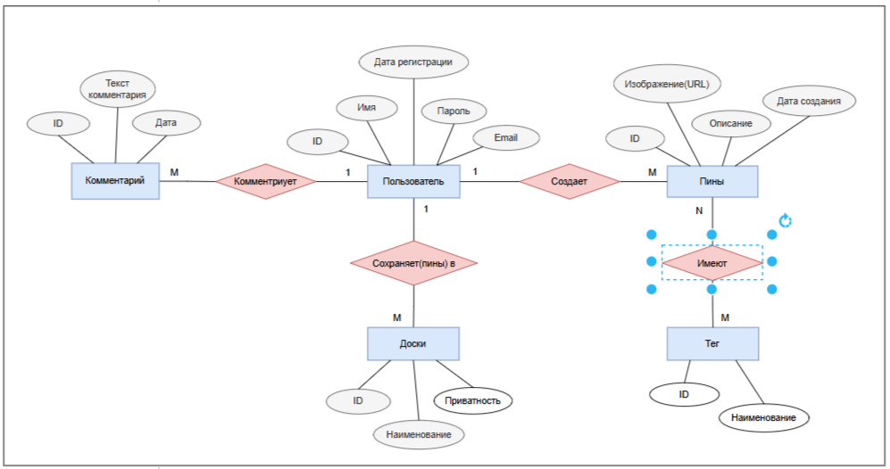

Рисунок 2.1 - Нотация Чена

* 1. Описание выбранного case-средства

Draw.io — это бесплатное кроссплатформенное веб-приложение для создания диаграмм и визуального моделирования, которое можно использовать в качестве простого, но мощного CASE-средства в учебных проектах.

Ключевыми возможностями данного CASE-средства является поддержка нотаций(UML, ER-диаграммы, блок-схемы и т.д.), работа в браузере, интутивный интерфейс, возможность экспорта(PNG, PDF, XML), интеграция с Google Drive и OneDrive и многое другое.

* 1. Построение ER-диаграммы

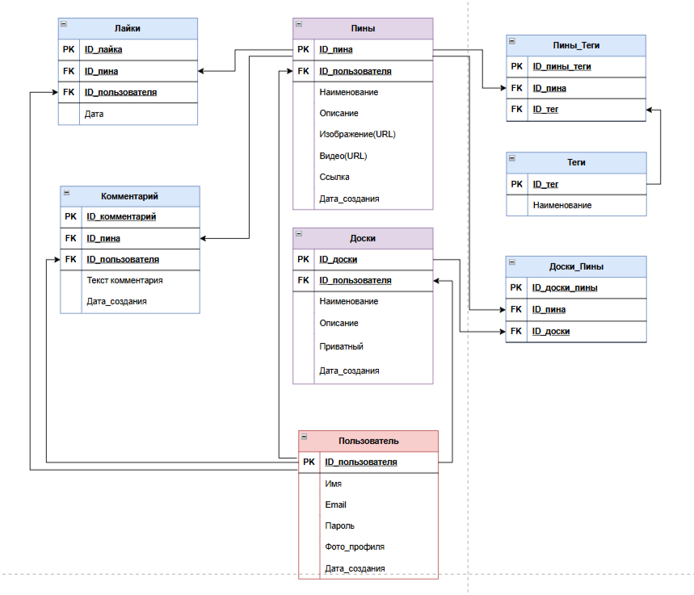=

Рисунок 2.1 - ER-диаграмма

2.2 Построение диаграммы Вариантов использования и диаграммы

Последовательности

Диаграмма вариантов использования представлена на рисунке 2.2.

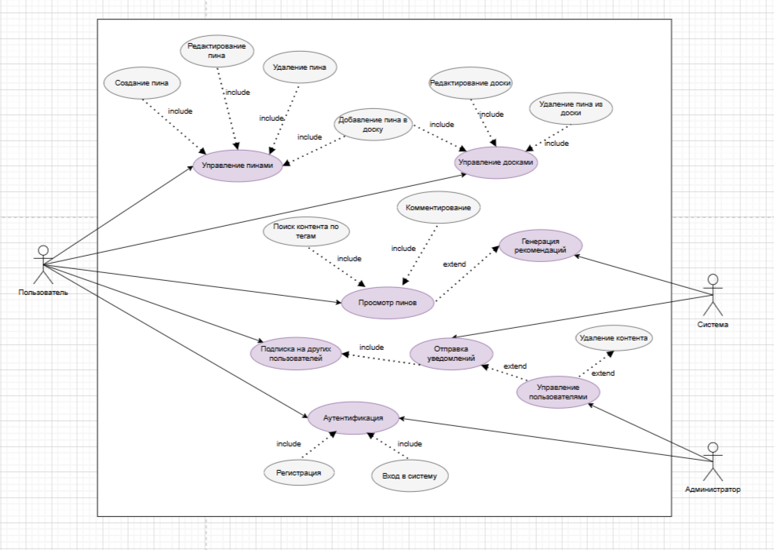

Рисунок 2.2 — Диаграмма вариантов использования

Таблица 2.1 — Таблица прецедентов

|  |  |  |  |
| --- | --- | --- | --- |
| № | Прецедент | Актеры | Описание |
| 1 | Создание пина | Пользователь | Пользователь создает новый пин и добавляет его на доску |
| 2 | Редактирование пина | Пользователь | Пользователь изменяет содержимое или описание существующего пина |
| 3 | Удаление пина | Пользователь | Удаление пина с возможностью модерации со стороны администратора |
| 4 | Управление пинами | Пользователь | Базовый функционал работы с пинами (создание/редактирование/удаление) |
| 5 | Добавление пина в доску | Пользователь | Пользователь пин добавляет его на доску |
| 6 | Редактирование доски | Пользователь | Пользователь изменяет содержимое доски |
| 7 | Удаление доски | Пользователь | Удаление доски с пинами |
| 8 | Управление досками | Пользователь | Создание, редактирование и организация досок с пинами |
| 9 | Просмотр пинов | Пользователь | Просмотр контента с возможностью взаимодействия и персонализированных предложений |
| 10 | Поиск контента | Пользователь | Поиск контента с помощью тегов |
| 11 | Комментирование | Пользователь | Добавление комментариев к пинам |
| 12 | Подписка на пользователей | Пользователь | Подписка на других пользователей и уведомления об их активности |
| 13 | Аутентификация | Пользователь, Администратор | Процесс идентификации пользователя, администратора |
| 14 | Вход в систему | Пользователь, Администратор | Процесс входа в систему пользователем, администратором или же гостем без регистрации |
| 15 | Регистрация | Пользователь, Администратор | Процесс регистрации пользователя, администратора |
| 16 | Управление пользователями | Администратор | Модерация пользователей и контента администратором |
| 17 | Генерация рекомендаций | Система | Автоматическая генерация персональных рекомендаций на основе активности |
| 18 | Отправка уведомлений | Система, Администратор | Уведомления о новых событиях (лайки, комментарии, подписки) |
| 19 | Удаление контента | Администратор | Удаление контента пользователя администратором |

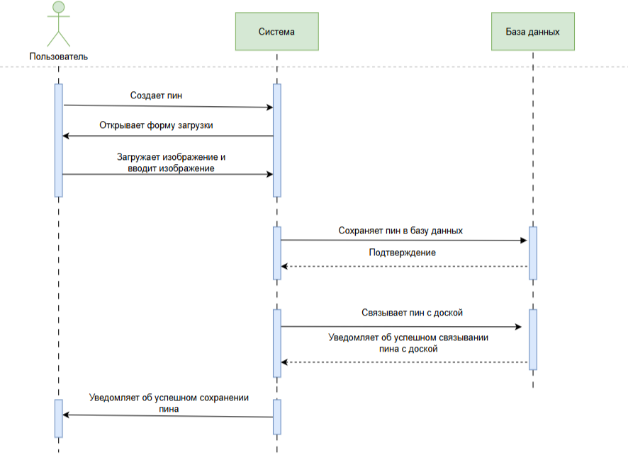

Рисунок 2.2 — Диаграмма последовательности

Таблица 2.1 — Таблица сценариев

|  |  |  |
| --- | --- | --- |
| № | Действие пользователя | Реакция системы |
| 1 | Пользователь открывает приложение Pinterest. | Система загружает главный экран с лентой контента. |
| 2 | Пользователь регистрируется в системе. | Система создает новый аккаунт и отправляет подтверждение. |
| 3 | Пользователь входит в свою учетную запись. | Система проверяет учетные данные и открывает личный профиль. |
| 4 | Пользователь просматривает ленту контента. | Система отображает актуальные пины и рекомендации. |
| 5 | Пользователь ищет контент по ключевым словам. | Система выполняет поиск и отображает результаты. |
| 6 | Пользователь кликает на пин. | Система открывает детальную страницу пина с описанием и ссылкой. |
| 7 | Пользователь сохраняет пин в коллекцию. | Система добавляет пин в выбранную коллекцию и подтверждает действие. |
| 8 | Пользователь создает новый пин. | Система открывает форму для ввода информации о новом пине. |
| 9 | Пользователь редактирует свой профиль. | Система обновляет информацию и подтверждает изменения. |
| 10 | Пользователь делится пином в социальных сетях. | Система генерирует ссылку и отправляет запрос на публикацию. |
| 11 | Пользователь выходит из аккаунта. | Система завершает сессию и возвращает на экран входа. |

* 1. Построение диаграммы классов и диаграммы активности
  2. 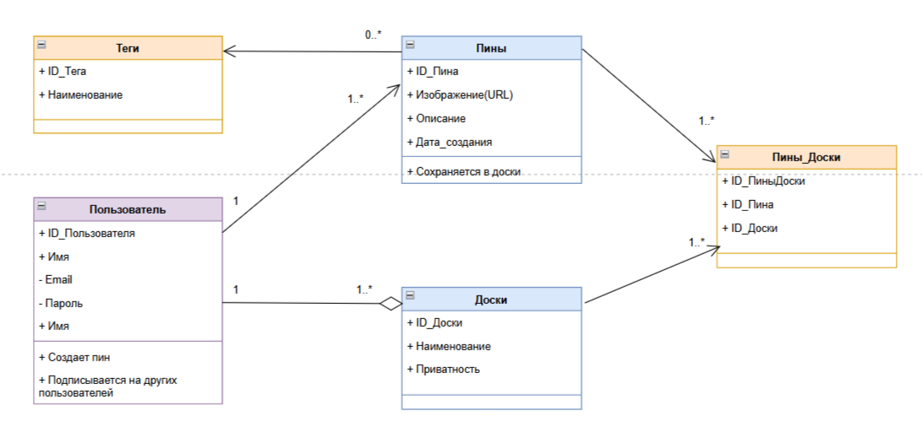

Рисунок 2.4 — Диаграмма классов

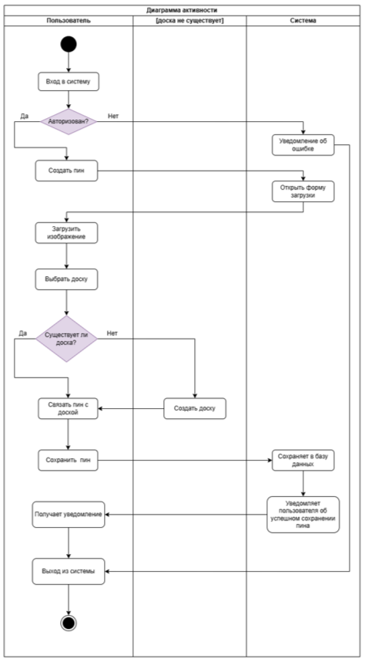

Рисунок - Диаграмма активности

* 1. Построение диаграмм потоков данных

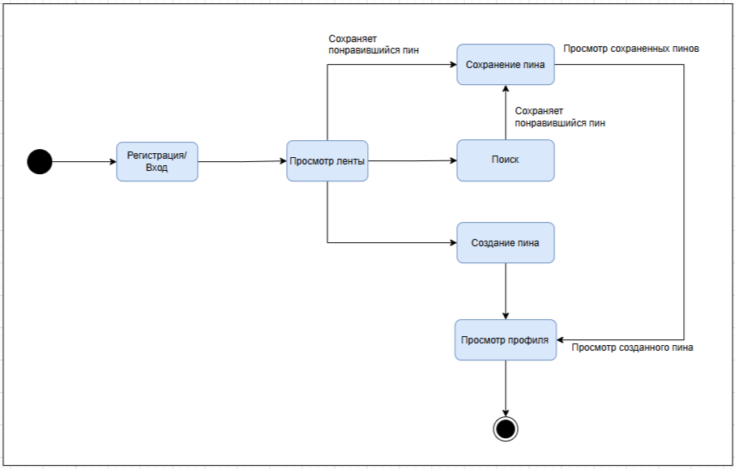

Рисунок 2.6 — Диаграмма состояния

На диаграмме состояния отображает жизненный цикл «пина» в системе.

Основные состояния:

Создание пика:

Пользователь инициирует создание ("Созреваемая пика")

Система запрашивает данные ("Новая данная пика")

Модерация/обработка:

"Созревание пиков" - процесс проверки и сохранения

"Просмотр созданного пика" - успешная публикация

Архивация:

"Просмотр сокровенных пиков" - доступ к старым записям

Возможное состояние удаления (не указано явно)

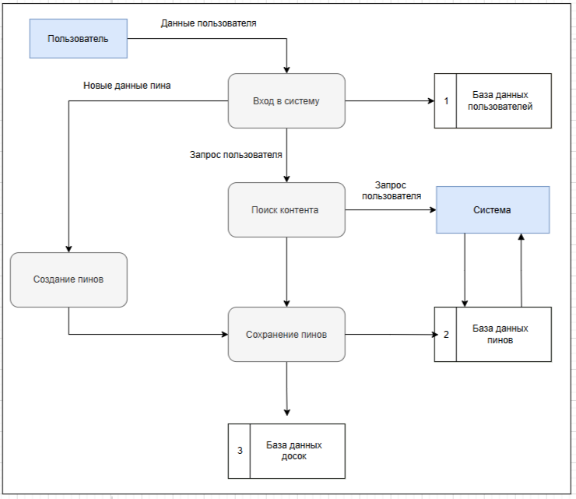

Рисунок 2.6 — Диаграмма потоков данных

Компоненты:

Внешние сущности:

Пользователь ("Запрос пользователя")

Система хранения ("Вид данных пиков")

Процессы:

"Вид в систему" - аутентификация

"Создание пиков" - обработка контента

"Просмотр зелёной" - вероятно, фильтрация контента

Хранилища данных:

"Данные пользователя"

"Вид данных добрых" (возможно, рейтинг или модерация)

1. Разработка прототипа
   1. Разработка макета интерфейса в figma

Макет главной страницы платформы Pinterest представлен на рисунке 3

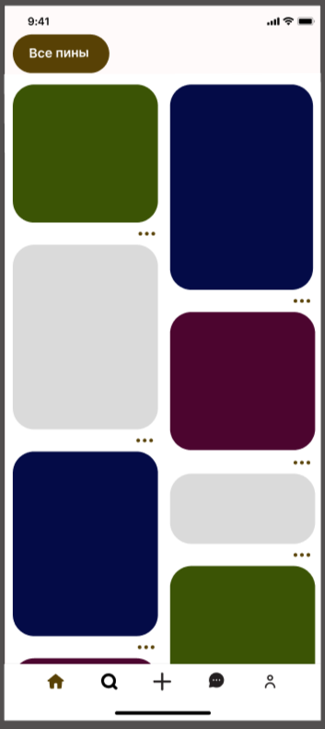

Рисунок 3 — Прототип приложения Pinterest в Figma

1. Тестирование и оценка качества

4.1 Изучение работы в системе контроля версий, настройка

4.2 Разработка тестового сценария

В данном подразделе разрабатываем чек-листы:

Регистрация и вход

1. Успешная регистрация нового пользователя
2. Попытка регистрации с уже используемым email
3. Вход с правильными учетными данными
4. Вход с неверным паролем
5. Восстановление забытого пароля

Профиль пользователя

1. Редактирование информации профиля
2. Загрузка фото профиля
3. Просмотр чужого профиля
4. Переключение между личным и бизнес-аккаунтом
5. Удаление аккаунта

Работа с пинами

1. Создание нового пина
2. Редактирование существующего пина
3. Удаление пина
4. Сохранение пина на доску
5. Просмотр подробной информации о пине

Управление досками

1. Создание новой доски
2. Изменение названия доски
3. Установка обложки для доски
4. Удаление доски
5. Изменение приватности доски

Поиск и рекомендации

1. Поиск по ключевым словам
2. Фильтрация результатов поиска
3. Просмотр рекомендуемых пинов
4. Поиск по изображению
5. Просмотр трендовых категорий

Социальные функции

1. Подписка на пользователя
2. Отписка от пользователя
3. Отправка сообщения
4. Лайк пина
5. Добавление комментария

Уведомления

1. Получение уведомления о новом подписчике
2. Уведомление о лайке
3. Уведомление о комментарии
4. Настройка параметров уведомлений
5. Отметка всех уведомлений как прочитанных

Мобильное приложение

1. Вход в мобильном приложении
2. Создание пина через мобильное приложение
3. Работа с камерой в приложении
4. Получение push-уведомлений
5. Авторизация через Face ID/Touch ID

Безопасность

1. Смена пароля
2. Включение двухфакторной аутентификации
3. Просмотр истории входов
4. Выход со всех устройств
5. Блокировка пользователя

Интеграции

1. Авторизация через Google
2. Авторизация через Facebook
3. Поделиться пином в Facebook
4. Поделиться пином в Twitter
5. Встраивание пина на сайт

Аналитика

1. Просмотр статистики профиля
2. Анализ эффективности пинов
3. Просмотр демографии аудитории
4. Анализ трафика с пинов
5. Экспорт данных аналитики

Настройки

1. Изменение языка интерфейса
2. Настройка приватности
3. Управление подключенными приложениями
4. Настройка email-уведомлений
5. Очистка истории поиска

4.3 Разработка тестовых пакетов

На данном этапе разрабатываем тест-кейсы. Они представлены на таблицах 4-

|  |  |
| --- | --- |
| Идентификатор | 1 |
| Название теста | Регистрация нового пользователя |
| Приоритет | Высокий |
| Описание | Проверка регистрации нового пользователя |
| Шаги | 1. Ввести email, пароль, имя 2. Нажать «Зарегистрироваться» |
| Входные данные | Email: [jessicaoyun@mail.ru](mailto:jessicaoyun@mail.ru)  Имя: Jess  Пароль: Qwer123456 |
| Ожидаемый результат | Аккаунт создан, письмо с подтверждением отправлено |
| Фактический результат |  |
| Статус | Пройден успешно |

|  |  |
| --- | --- |
| Идентификатор | 2 |
| Название теста | Создание пина |
| Приоритет | Высокий |
| Описание | Проверка создания пина |
| Шаги | 1. Нажать «+ Создать» 2. Загрузить изображение, добавить описание. 3. Выбрать доску. |
| Входные данные | Изображение, описание |
| Ожидаемый результат | Пин отображается в выбранной доске. |
| Фактический результат | Пин успешно создан и отображается выбранноьй доске |
| Статус | Пройден успешно |

|  |  |
| --- | --- |
| Идентификатор | 3 |
| Название теста | Сохранение пина в доску |
| Приоритет | Высокий |
| Описание | Проверка сохранения пниа в доску |
| Шаги | 1. Открыть чужой пин. 2. Нажать «Сохранить» - выбрать доску |
| Входные данные |  |
| Ожидаемый результат | Пин появляется в указанной доске |
| Фактический результат | Пин успешно сохранен и отображается в указанной доске |
| Статус | Пройден успешно |

|  |  |
| --- | --- |
| Идентификатор | 4 |
| Название теста | Подписка на пользователя |
| Приоритет | Высокий |
| Описание | Проверка подписки на другого пользователя |
| Шаги | 1. Открыть профиль другого пользователя  2. Нажать «Подписаться». |
| Входные данные |  |
| Ожидаемый результат | Пользователь добавлен в подписки. |
| Фактический результат | Пользователь на которого подписались добавлен в подписки |
| Статус | Пройден успешно |

|  |  |
| --- | --- |
| Идентификатор | 5 |
| Название теста | Поиск по тегу |
| Приоритет | Высокий |
| Описание | Проверка поиска пниа(изображения) по тегу(хештег) |
| Шаги | 1. Открыть поиск 2. Ввести «#дизайн» в поле поиска |
| Входные данные | Тег: #дождь |
| Ожидаемый результат | Отображаются пины с этим тегом |
| Фактический результат | На экране отображаются пины с данным тегом |
| Статус | Пройден успешно |

заключение

Объем и структура работы предполагают включение введения, теоретической части, посвященной анализу функциональности и пользовательского опыта, практической части с проведением опросов и анализа данных, а также заключения, в котором будут подведены итоги исследования и предложены рекомендации. Работа будет состоять из 4 глав, каждая из которых будет содержать соответствующий анализ и выводы, что позволит глубже понять значимость Pinterest в контексте современных цифровых технологий.

Приложение а